Akcja Wielkopostna:
Razem dla wspólnego dobra

Od ponad 50 lat parafie i szkoły katolickie w całym kraju przyczyniają się do podnoszenia Akcji Wielkopostnej na nowe wyżyny. W tym roku podczas Wielkiego Postu możesz pomóc rodzinom, które cierpią z głodu wywołanego przez zmiany klimatyczne. Ale co dzieje się z pieniędzmi które wkładasz do puszki czy przelewasz do Caritas? Między innymi o tym możesz przeczytać w tym artykule.

- Fantastycznie jest widzieć zaangażowanie i radość jaką sprawia dzielenie się co roku. Jest to dla nas wielka inspiracja a dochód z Akcji Wielkopostnej jest bardzo ważny dla naszej długofalowej pomocy humanitarnej w Afryce, Azji i Ameryce Łacińskiej, mówi Martha Rubiano Skretteberg, Sekretarz Generalny Caritas Norwegia.

W ubiegłym roku nasi darczyńcy ofiarowali 1 888 749 koron na Akcje Wielkopostną. To jest najlepszy rezultat jaki udało się nam kiedykolwiek osiągnąć.

Twoja pomoc ma znaczenie

Tegoroczna Akcja Wielkopostna nosi motto «Razem dla dobra wspólnego».

- Podczas Wielkiego Postu możemy ograniczyć konsumpcję, okazać wstrzemięźliwość, ofiarować jałmużnę i jednocześnie ocalić tysiące ludzi od głodu. Często nie potrzeba zbyt wiele. Ogródek kuchenny dla rodziny w Afryce czy Azji nie kosztuje więcej niż wydajemy na odzież czy na hamburgery dla dwojga w Norwegii. Ograniczenie naszej konsumpcji pomaga również zredukować emisję CO₂ i globalne ocieplenie. Część tego co przeznaczylibyśmy na zakup mięsa czy zakup innych rzeczy, możemy przeznaczyć na pomoc osobom, które są najbardziej poszkodowane i cierpią z powodu zmian klimatycznych. Dzięki szkoleniom z zakresu technik rolniczych, które zapewniają większe plony nawet gdy pogoda jest zmienna udaje im się zapewnić wystarczającą ilość pożywienia dla siebie i swoich rodzin i nie być zmuszonym do ucieczki z kraju, mówi Skretteberg.

Głód rośnie na świecie

Jednym z celów zrównoważonego rozwoju ONZ jest wyeliminowanie głodu do 2030 roku. Wszyscy mamy wspólną odpowiedzialność za osiągnięcie tego celu. Niestety rozwój w ostatnich latach jest niepokojący. Obecnie 811 milionów ludzi cierpi z głodu, a 283 milionów ludzi jest poważnie zagrożonych śmiercią z niedożywienia. (ŚPŻ)

Jedną z głównych przyczyn głodu jest zmiana klimatu. Zmiany klimatyczne w postaci ekstremalnych warunków pogodowych, susz i powodzi dotykają wszystkie części świata ale najbiedniejsi są najbardziej poszkodowani. Wyzwania z tym związane są najbardziej widoczne w Afryce Subsaharyjskiej. Miliony drobnych rolników żyją na pierwszej linii frontu zmian klimatycznych i co roku doświadczają, że ich uprawy są niszczone z powodu przedłużających się susz lub zbyt obfitych opadów. Aby uniknąć głodu wielu decyduje się na opuszczenie ojczyzny w poszukiwaniu lepszych możliwości.

Pomoc przynosi rezultaty

- Na szczęście pomoc przynosi rezultaty. Widzimy, że osiem na dziesięć rodzin, które biorą udział w naszych projektach zwiększa swoje dochody o 30% i ilość posiłków od jednego do trzech posiłków dziennie. Oprócz podwyższonego standardu życia widzimy również, że więcej rodzin może pozwolić sobie na posyłanie dzieci do szkoły. Potrzebujemy Twojej pomocy, aby zapewnić pożywienie jeszcze większej ilości osób na świecie, mówi Skretteberg

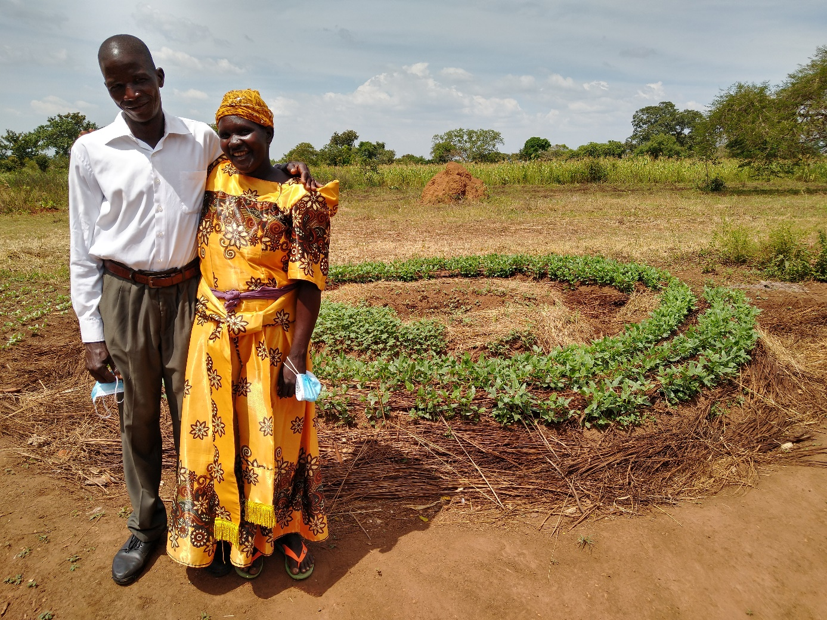

Uganda: Od jednego do trzech posiłków dziennie
Jenet Aghma uczestniczy w projektach Caritas w Lira w Ugandzie. Wraz z mężem Agma Bosco pozują przed swoim ogródkiem kuchennym Mandala. Ogródek jest pokryty słomą i zaprojektowany tak aby lepiej znosił suszę i ulewny deszcz. Janet uczestniczyła w szkoleniach z metod uprawy dostosowanych do zmian klimatycznych co spowodowało, że zbiera większe plony. Umożliwiło jej to zakup krowy, motocyklu i wyremontowanie domu. Wcześniej rodzina jadała jeden posiłek dziennie, a teraz jedzą trzy. Janet chce kontynuować uprawę rolnictwa aby w ten sposób zapewnić ośmiorgu dzieciom wykształcenie. Ani Janet, ani jej mąż nie mieli możliwości chodzić do szkoły.

